JMMUN参加費のお支払方法

JMMUN参加費は、振込みによるお支払いをお願いいたします。(恐れ入りますが、振込手数料等はご負担ください。)
参加申込書のメールアドレス宛にこちらから確認のメールを送信させていただく際に、振込先口座をお知らせいたします。お手数ですが、参加者全員の参加費を取りまとめいただき、顧問の先生が学校として一括で期日までにお振込みをしてくださいますよう、よろしくお願いいたします。

海外在住の参加者様
TransferWiseによる海外送金を利用した支払いをお勧めします。銀行を通した振込みよりも手数料など安価に送金していただけます。(恐れ入りますが、振込手数料等はご負担ください。)

こちらより実際の手数料を含む金額をシミュレーションすることができます。

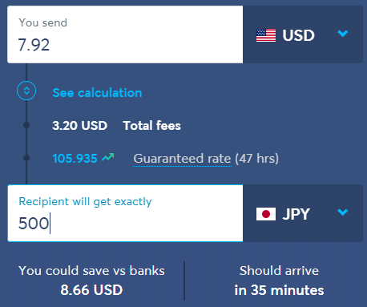

送金方法（TransferWise HPより）
